P.A. nº 000311-002/2019
NOTIFICAÇÃO Nº 54/2020 - PROCON/MP-PI

Ilustríssimo(a) Senhor(a) Representante Legal do(a):
EQUATORIAL PIAUÍ DISTRIBUIDORA DE ENERGIA S.A.
CNPJ:
E-mail:

O Programa de Proteção e Defesa do Consumidor – PROCON, órgão vinculado ao Ministério Público do Estado do Piauí, através de seu Coordenador inframencionado, NOTIFICA-O para que: a) se manifeste no prazo de 15 (quinze) dias corridos, contados a partir da sua notificação, sobre a proposta de TAC, podendo ser enviadas sugestões e contrapropostas para a construção de um ajuste adequado; b) compareça a audiência de conciliação agendada para o dia 20 de fevereiro de 2020 às 13:00 horas, oportunidade em que poderá ser assinado Termo de Ajustamento de Conduta. Segue em anexo cópia do Despacho (ID SIMP) e link abaixo para peticionamento externo: www.mppi.mp.br/peticao-externa

https://www.mppi.mp.br/internet/procon/fornecedor-procon/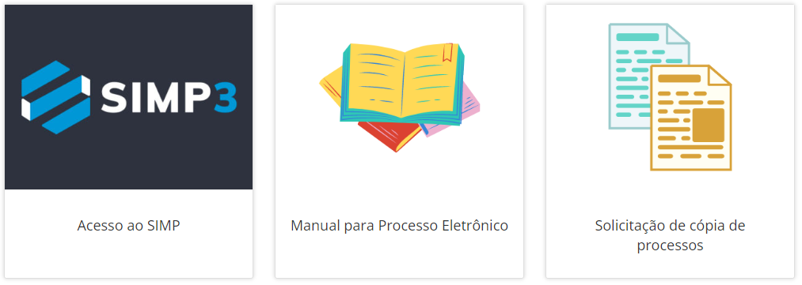

Cidade (PI), data da assinatura eletrônica.
Promotor de Justiça

Portaria Normativa nº 02.2022 – Regulamenta processo eletrônico extrajudicial no âmbito do Procon. https://www.mppi.mp.br/internet/procon/rede-procon/legislacao/?sub=procon-portarias:2022-procon-portarias

